福祉関連事業所指定申請等事前確認票(No.公募用)
申請者 | 法人名 |  |  | 担当者名  （連絡先） |  | ( )
申請者 | 法人所在地
サービスの種別 |  | 小規模多機能型居宅介護（介護保険法第８条 第１９項）  介護予防小規模多機能型居宅介護（介護保険法第８条の２ 第１４項）
事業予定地
建物の新設・既設の別 |  | 新設 ・ 既設 | 建物の所有形態 |  | 自己所有 ・ 賃貸
添付書類：付近見取図（ゼンリン地図等）
初回相談日（令和6年 月 日）
福祉部担当課 | 介護保険課 事業所支援係 | 担当者（内線） | 下田（(70)3183）
福祉部担当課 |  | 担当者（内線）
※都市計画課 → 開発審査課 → 建築行政課 → その他 の順に確認をお願いします。
□都市計画課 確認者（ ） 内線（ ） |  |  | □開発審査課 確認者（ ） 内線（ ）
□市街化区域（用途： ） | 【受付印】 |  | 都市計画法に基づく規定 |  |  | 【受付印】
□市街化調整区域 | 【受付印】 |  |  | 開発行為の許可 | 不要 ・ 許可済  届出済 ・ 指導中 | 【受付印】
□田野都市計画区域（用途： ） |  |  |  |  | 【その他】 | 【受付印】
□都市計画区域外
□地区計画（ 地区）

□文化財課 確認者（ ） 内線（ ） ※土地の改変（掘削、盛土等）を伴わないものは不要。
添付書類 | 埋蔵文化財事前審査調書（審査結果の記入があるもの）の写し
※様式は宮崎市ホームページからダウンロードできます。

□建築行政課 確認者（ ） 内線（ ）
建築基準法に基づく用途制限 |  | 適 ・ 不適 ・ 開発審査課の判断による | 【受付印】
 | 建築確認 | 不要 ・ 要（ 申請済 ・ 未申請 ） | 【受付印】
備考 |  |  | 【受付印】
※ 施設の面積や間取りが確認できる図面や契約書等をお持ちください。

□消防局（北消防署・南消防署） 確認者（ ） 外線（ ）
消防法及び宮崎市火災予防条例に基づく規定 |  |  | 【受付印】
 | 使用開始届 | 要 ・ 不要 | 【受付印】
 | 届出時必要図書 | □位置図 □平面図 □断面図 □消防用設備等の配置図 | 【受付印】
備考 |  |  | 【受付印】

□保健衛生課 確認者（ ） 内線（ ）
食品衛生法 | 提供食数(最大) | １回 食 | １日 食 | 【受付印】
食品衛生法 | 調理実施 | 直営 ・ 委託（委託先 ） |  | 【受付印】
食品衛生法 | 営業許可 | 要（許可済・申請済・未申請） ・ 不要 |  | 【受付印】
食品衛生法 | 集団給食の届出 | 要（届出済・未申請） ・ 不要 |  | 【受付印】
食品衛生法 | 図面協議 | 要（確認済・未確認） ・ 不要 |  | 【受付印】
※提供食数が、１回２０食又は１日５０食を超える場合、健康支援課に『給食開始届』の提出が必要です。
※集団給食の届出、または営業許可が未申請の場合、申請の際に本書の写しが必要です。
福祉関連事業所指定申請等事前確認票②(№公募用)

申請者 | 法人名 |  |  | 担当者名  （連絡先） |  | ( )
申請者 | 法人所在地
サービスの種別 |  | 小規模多機能型居宅介護（介護保険法第８条 第１９項）  介護予防小規模多機能型居宅介護（介護保険法第８条の２ 第１４項）
事業予定地
建物の新設・既設の別 |  | 新設 ・ 既設 | 建物の所有形態 |  | 自己所有 ・ 賃貸
添付書類：付近見取図（ゼンリン地図等）
初回相談日（令和6年 月 日）
福祉部担当課 | 介護保険課 事業所支援係 | 担当者（内線） | 下田（(70)3183）
福祉部担当課 |  | 担当者（内線） | （ ）

□危機管理課 確認者（ ） 内線（ ）
洪水浸水想定区域 | 該当 ・ 非該当 | 【受付印】
津波浸水想定区域 | 該当 ・ 非該当 | 【受付印】
備考 |  | 【受付印】
※ 施設の場所が確認できる位置図等をお持ちください。

□宮崎県宮崎土木事務所（土砂災害警戒区域の確認）
以下の方法で、パソコンで宮崎県土木事務所のHPにアクセスし、地図を印刷してください。
①パソコンで、http:///www.sabomap.jp/miyazaki/ （土砂災害警戒区域等マップ）へアクセス
②申請地付近の地図を開く
③書類の印刷（下記A・Bのいずれか）
ホームページイメージ
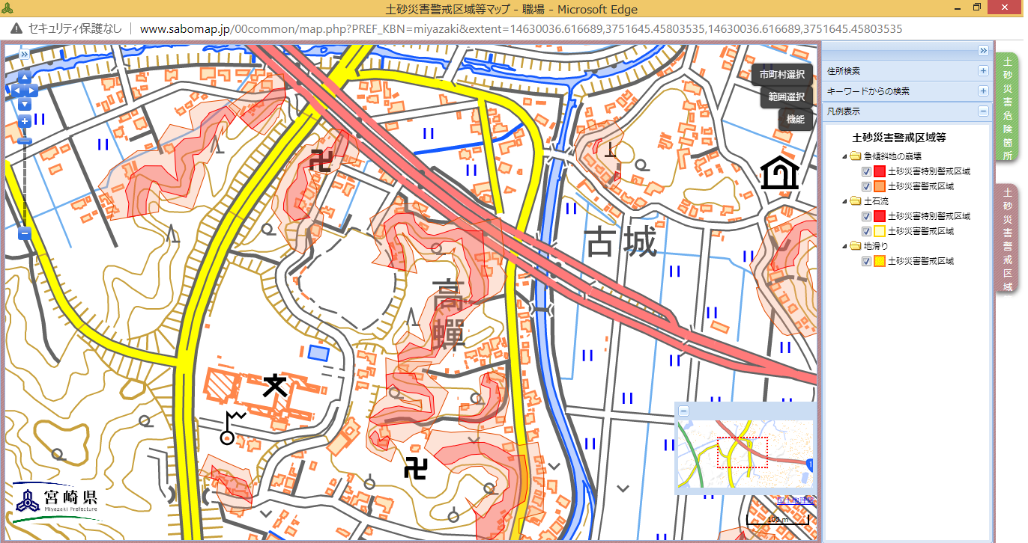
＜A：申請地に土砂災害警戒区域等が設定されている場合＞
囲み部分をクリックすると工事図書の画面が表示されますので、
印刷の上この確認表と併せてご提出ください。
＜B：申請地に土砂災害警戒区域等が設定されていない場合＞
土砂災害警戒区域等設定されていないことを証明するために、
申請地が表示された画面を印刷（ブラウザでのページ印刷または
画面のハードコーピー等）し、この確認表と併せてご提出ください。

パソコン＋プリンタでの印刷ができない場合
宮崎県宮崎土木事務所河川砂防・都市公園課（県庁４号館）で土砂災害警戒区域の確認および図面提供を
受け、この確認表と併せてご提出ください。
（宮崎県宮崎土木事務所 住所：宮崎市橘通東１丁目９番１０号 ℡：0985-26-7289）

確認表②は、「避難確保計画」の作成の要否を判断するための確認です。

施設・事業所に利用者が通所・入所・入居する以下のサービスが対象です。
【介護】
通所介護、介護予防型通所サービス、（介護予防）通所リハビリテーション、（介護予防）短期入所生活介護、（介護予防）短期入所療養介護、（介護予防）特定施設入居者生活介護、介護老人福祉施設、介護老人保健施設、介護療養型医療施設、介護医療院、地域密着型通所介護、（介護予防）認知症対応型通所介護、（介護予防）小規模多機能型居宅介護、（介護予防）認知症対応型共同生活介護、看護小規模多機能型居宅介護、地域密着型介護老人福祉施設入所者生活介護
【障がい】
障がい者支援施設、療養介護、生活介護、短期入所、自立訓練、就労移行支援、就労継続支援、共同生活援助、児童発達支援センター、児童発達支援、医療型児童発達支援、放課後等デイサービス、地域活動支援センター、福祉ホーム、日中一時支援

